目錄 Table of contents

重要提醒事項 2

壹、行程規範 3

貳、分組 4

紙上單車教學 5

壹、騎車前準備 6

貳、騎乘時要訣 7

行程與分組 9

Day1 7/7星期三 10

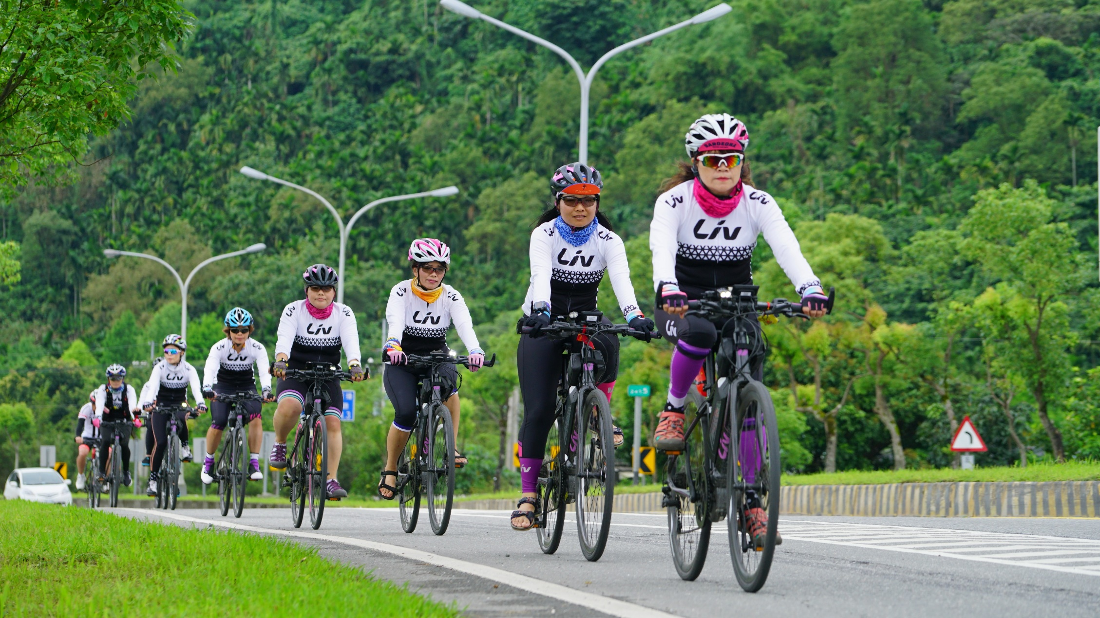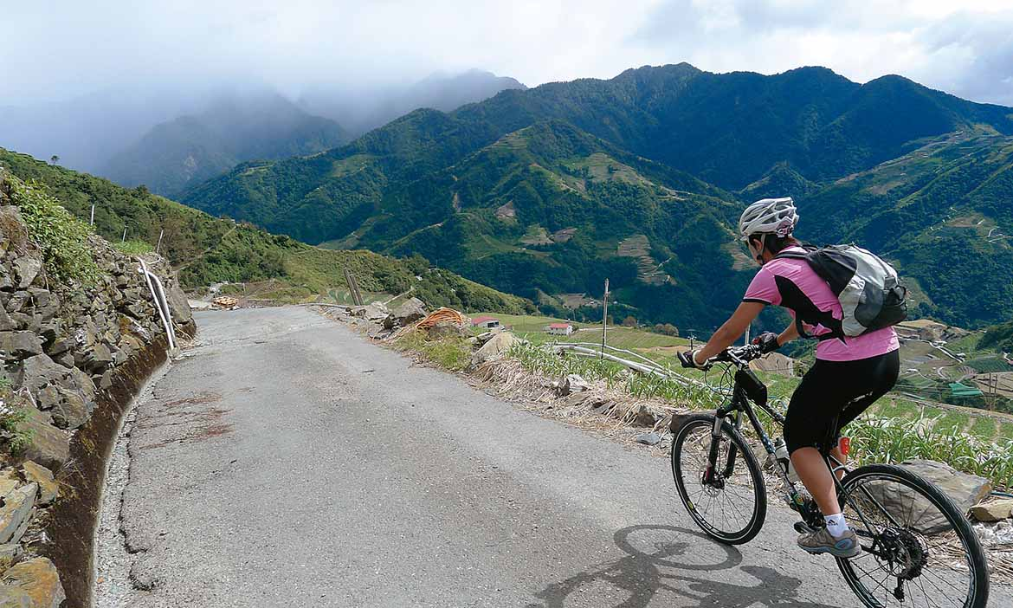

# 重要提醒事項

## 壹、行程規範

### 一、行車規範

1. 除第一天外，每日早上6:30集合並開始暖身，7:00準時出發。
2. 請將隨身或貴重物品放在小行李袋內。
3. 騎車時，請務必遵守交通規範與指揮人員的引導。
4. 在1. 連續騎行一個小時後、2. 中午用餐時間、3. 進入市區前，將會在特定的地點集合。
5. 進入市區時，請緊跟所屬小隊的小隊長，由小隊長帶領通過市區。
6. 騎車當下若有任何突發狀況（如摔車、抽筋、迷路……）致使無法繼續跟隨車隊前進，請先聯絡0933267876臺棋城先生，並依照指示進行處理。
7. 若非必要，不可搭乘保母車。每主動要求搭乘保母車一次，應處300元到500元罰款。

### 二、住宿規範

1. 請事先確認自己當天的住宿地點與房間。
2. 請在每日住宿時檢察自己的行李是否有缺漏。
3. 車衣請每天沖水搓洗，並掛在衣架上晾乾。
4. 若需要外出，請向高君陶老師或總召報備目的與回來的時間。
5. 每日晚間10:00熄燈、早上6:00起床。

### 三、其他事項

1. 若出現感冒症狀請向高君陶老師或總召通報，並配合就診安排。若感冒症狀嚴重，主辦單位將強制遣返。
2. 請在7/23(五)前完成1000字環島心得，以利製作心得彙編。

## 貳、分組



# 紙上單車教學

## 壹、騎車前準備

### 一、調整坐墊高度

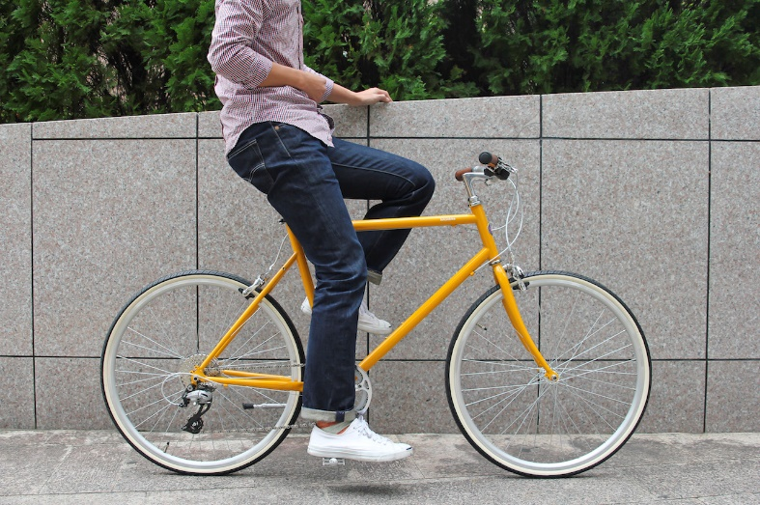　　找一個牆面身體稍微扶著，臀部坐在坐墊上，將腳跟放在踏板上。若踏板踏到最低點時膝蓋正好打直，便是最理想的坐墊高度。正確的坐墊姿勢除了可以避免運動傷害外，也可以讓騎車的踩踏更省力和有效率。

圖2-1 調整坐墊高度示例

### 貳、配戴安全帽

1. 配戴安全帽前，請先反戴車小帽，使小帽帽緣朝後。
2. 戴上安全帽後，先調整內襯帽沿大小，使安全帽不致過度搖晃。
3. 帽沿須覆蓋前額，帽帶置於下顎，帽帶調整環需拉至耳下的位置，使其不容易因外力鬆脫，有效地保護頭部。
4. 頭帶長度不宜過常或過短，約留1指空間大小。
5. 帽帶可調整長度端，請用橡皮筋束緊，避免因騎乘震動而頭帶變長。

2.

2.

2.

圖2-2 配戴安全帽示例

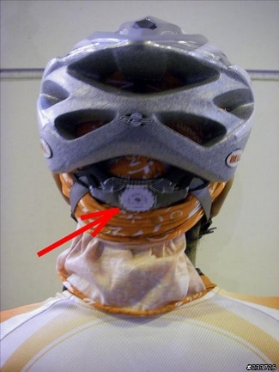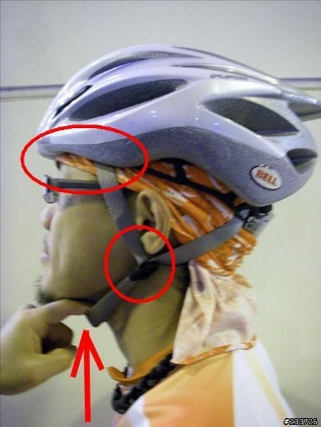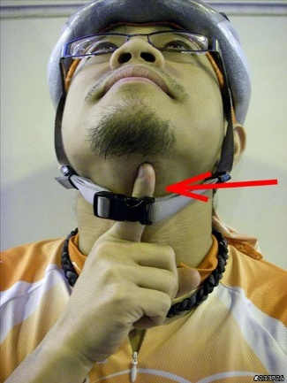

### 三、車衣的穿著

1. 穿著車褲時，請別在裡面加穿內褲，避免騎乘時摩擦。
2. 穿好袖套、腿套，抹好防曬乳，避免曬傷。
3. 太陽眼鏡可以擋風沙，若覺得太暗可以考慮換戴其他眼鏡。

## 貳、騎乘時要訣

### 一、平地

1. 將轉速維持在固定範圍內，並將變速器的檔位調高，降低膝蓋受傷機會。
2. 遇到逆風時，可以彎曲手臂，將重心前移，壓低頭部，以減少風阻。

### 二、上坡

1. 將變速器的檔位調低，以維持轉速，避免掉太多。
2. 盡可能保持坐姿，別妄想想用站著抽車騎完全程。
3. 切勿專注在自己的疲憊感。建議可以使用「前面會出現什麼」、「我已經騎了幾分之幾」等想法，讓自己能夠分心。

### 三、下坡

1. 下坡時，雙手同時扣住手把與煞車。
2. 在需要減速的時候，可採取「前7後3」的煞車力度分配，並採取點煞方式緩緩減速。
3. 預先反應彎道，進行減速和轉向的動作。
4. 進彎減速、出彎加速；右彎抬右腳、左彎抬左腳。
5. 以最小動作避開路面顛簸。若無法避開，則請直接壓過顛簸處。
6. 絕對不可突然轉向或急煞！

### 四、如何降低臀部疼痛

　　經過有高低差的路面或陡坡時，身體的震盪會使臀部受到衝擊，這時如果稍微將臀部抬起，停止踩動，讓左右踏板平衡，能大幅減輕臀部的負擔。

　　另外，騎乘時稍微將手臂彎曲，讓手臂也承擔一些體重，而不是將全部重量放在臀部，也能降低臀部痛的機率。



# 行程與分組

## Day1 7/7星期三